5 декабря по всей стране проходит Всероссийская акция «Добрые уроки», направленная на популяризацию ценностей добровольческой деятельности и развитие социальной активности среди детей.

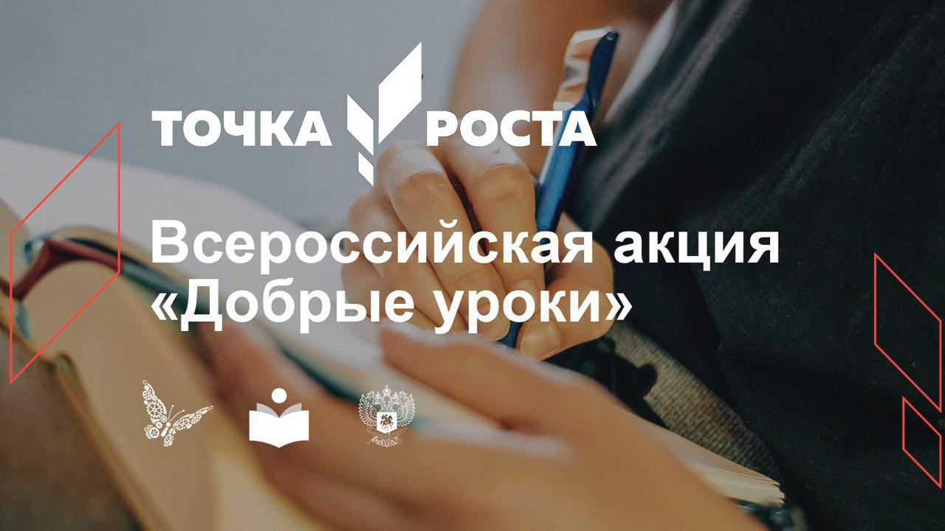

«Добрые уроки» проходят в более 10 000 образовательных организаций и 2000 учреждений культуры по всей стране. В рамках акции ее участники смотрят документальный фильм «Волонтеры будущего», посвященный детям-добровольцам, обсуждают с опытными волонтерами истории его героев, узнают больше о добровольческой деятельности и возможностях участия в ней.

5 декабря в России отмечается День добровольца (волонтера). В 2017 году праздник официально был утвержден Указом Президента Российской Федерации №572. И сегодня по всей стране проходит Всероссийская акция «Добрые уроки», реализуемая Ассоциацией волонтерских центров совместно с Российским движением школьников и АНО «Лаборатория социальных коммуникаций „Третий Сектор“ при поддержке Министерства просвещения Российской Федерации.

Акция популяризирует идеи добровольчества среди школьников и способствует развитию гражданского самосознания и активности молодежи. Лидеры волонтерских организаций, преподаватели, активисты-старшеклассники проводят познавательные уроки для учеников 4-10-х классов о ценности и пользе гражданской активности, рассказывают об истории добровольческого движения, презентуют современные социальные проекты.

С 2017 года традиционно „Добрые уроки“ проходят во всех образовательных организациях нашей страны. За время проведения масштабной акции в ней уже приняло участие более 300 000 школьников.

В этом году Всероссийскую акцию „Добрые уроки“ дополнил премьерный показ первой части документального фильма „Волонтеры будущего“, снятого АНО „Лаборатория Социальных Коммуникаций „Третий Сектор“. Зрители знакомятся с семью реальными историями о деятельности волонтеров нашей страны.

В мероприятиях акции в школе №1 с. Чикола приняли участие почетные гости , который проходит с 3 по 5 декабря. В их числе — директор школы №1 Царикаев Таймураз Юрьевич, зам. директора по УР Албегонова Людмила Тотразовна, зам директора по УВР Тотоева Анжела Владимировна, руководитель «Точки Роста» Фезиляева Светлана Маирбековна, корреспондент национальной телекомпании «Осетия Иристон» Хасцаева Алина и «Волонтеры будущего» — дети-добровольцы.

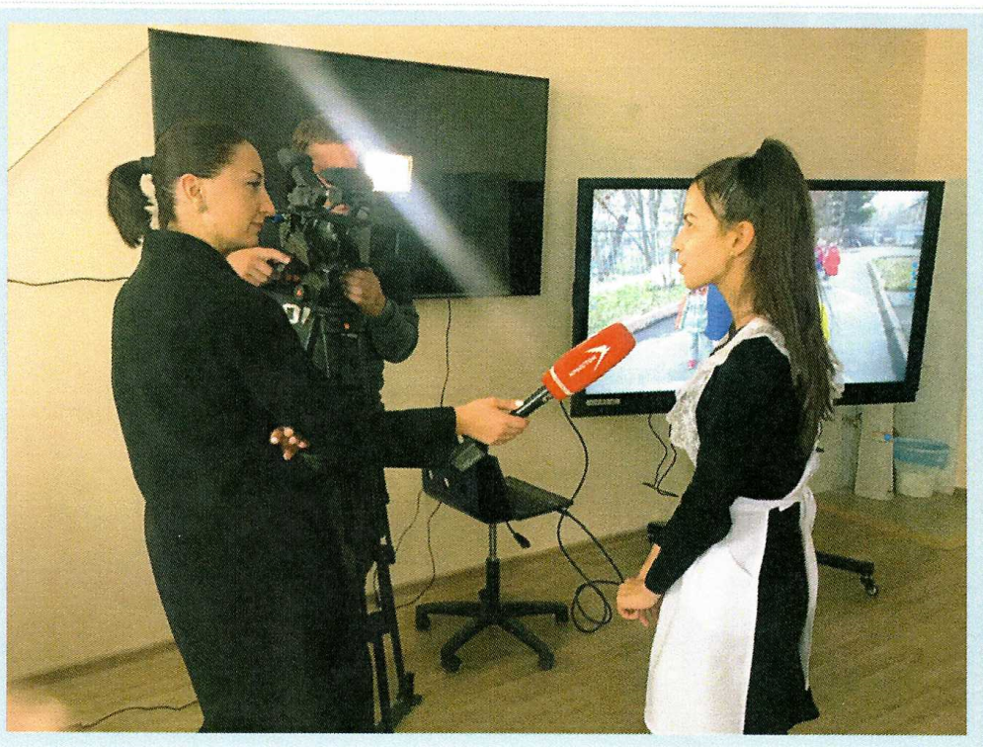

**Корееспондент национальной телекомпании «Осетия Иристон»**

**Хасцаева Алина и ученица 10 класса Кертанова Лина**

Вместе со школьниками гости «Добрых уроков» обсудили роль добровольческой деятельности в жизни общества, а также рассказали собственные истории о волонтерской активности, поделились эмоциями от кинопросмотра и мнением о развитии волонтерства в стране.

Директор МКОО СОШ №1 с. Чикола, учителя истории и обществознания Елоева Алета Тотразовна и Рамонов Аслан Аркадиевич и ребята посмотрели фильм «Волонтеры будущего», поделились своими впечатлениями от увиденного, задавали гостям много вопросов, рассказали о своем опыте волонтерства.

*«Мне кажется, что волонтерское движение, которое в России сейчас так активно развивается, точно делает нашу страну лучше. Делая добро другим, становишься лучше и успешнее сам. Я надеюсь, что благодаря фильму, который сегодня ребята посмотрели, благодаря общению, благодаря примерам, которые они же сами приводили, больше мальчишек и девчонок захотят себя попробовать в роли волонтеров, захотят помочь людям, сделать добрые дела. Им это точно в жизни поможет— в поиске новых друзей, жизненного пути, профессии». -* ***Директор МКОО СОШ №1 с. Чикола Царикаев Таймураз Юрьевич.***

*«Возможность посмотреть на реальные примеры, их обсудить, заразиться новыми идеями, вдохновиться — она очень полезна. Я надеюсь, что эта традиция будет продолжаться, и что все больше людей будет вовлекаться в это движение», —* ***отметил учитель истории и обществознания Рамонов Аслан Аркадиевич.***

*«Я считаю, что «Добрый урок» — это, прежде всего великолепная возможность поговорить с детьми о том, что сегодня их волнует, чем наши дети дышат, а самое главное, донести до них необходимость доброго участия во всех делах, в том числе, посредством того, что мы показываем кино. На «Добром уроке» есть необыкновенная атмосфера и эмоции, здесь раскрепощаются все, и те, кто проводит «Добрый урок», и дети. Я думаю, что они будут вспоминать, думать об этом, и наверное что-то в своей жизни пересмотрят. Вообще, то что «Добрые уроки» проходят в День добровольца — очень важно, потому что это дает нам возможность встать добрее и сделать очень много добрых и нужных стране дел», —* ***поделилась своими впечатлениями зам. директора по УВР Тотоева Анжела Владимировна, принявшая участие в «Добром уроке».***

***Дадтеева Салима Ученица 7 класса МКОО СОШ №1***

*«Очень уважаю волонтеров и добровольцев, горжусь».*

**Руководитель «Точки Роста» Фезиляева Светлана Маирбековна** отметила, что волонтерское движение и его постоянный прирост означает только одно — страна имеет очень хорошее социальное самочувствие, если люди приходят и хотят быть волонтерами.